Принтер: меню Печать,
предварительный просмотр,
необходимые настройки
Начало формы
Конец формы

В большинстве программ пункт Печать (Print) находится в меню Файл (File).
Например:
Программа TextEdit  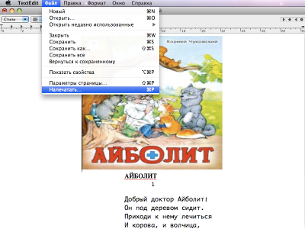 | Программа NeoOffice  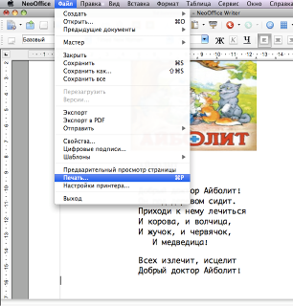
Программа ПервоЛого 3.0  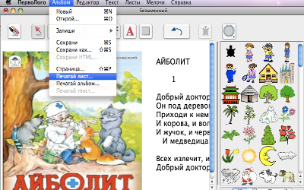 | Программа Просмотр (Preview)  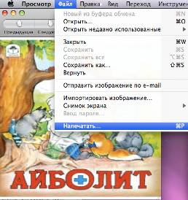
Перед выводом документа или рисунка на принтер можно предварительно посмотреть как расположатся картинки и текст на листе.
Некоторые программы предлагают предварительный просмотр и настройки в меню Файл пункт Печать. Вы можете сразу изменить ориентацию страницы, масштаб, выбрать количество копий.
Например:
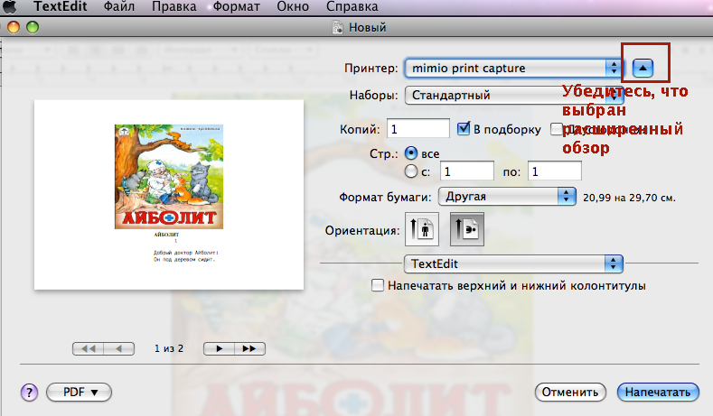
В других программах предварительный просмотр и настройки страницы вынесены отдельными пунктами в меню Файл.
Например:
Программа ПервоЛого.  Меню Альбом пункт Страница.  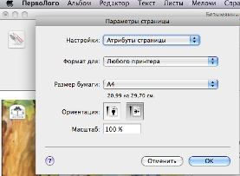 | Программа NeoOffice.  Меню Файл пункт Настройки принтера.  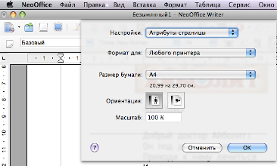

Начало формы
Конец формы

